Отчет 7 класса МОУ «Гаевская ООШ» о проделанной работе за январь 2018 года

23 ноября, накануне празднования Всемирного Дня матери, учащиеся 7 класса совместно с работниками дома Культуры, организовали и провели концертно-развлекательную программу «Кулинарный поединок».
Важнейшими факторами сохранения здоровья является – что? Конечно же, правильно организованное питание и здоровый образ жизни. Создать шедевры кулинарного искусства способны не только профессиональные повара и кулинары-любители, но и наши с вами Мамы, и дети.
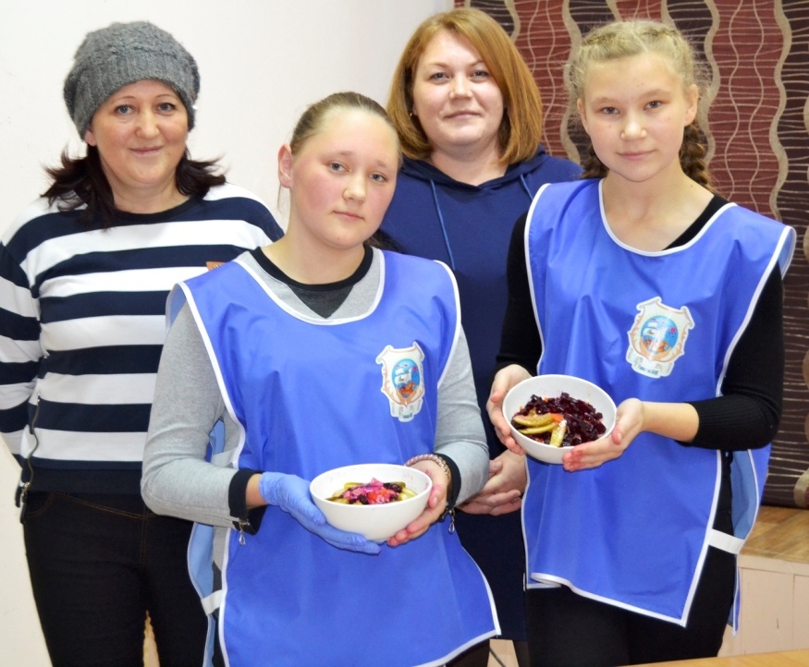
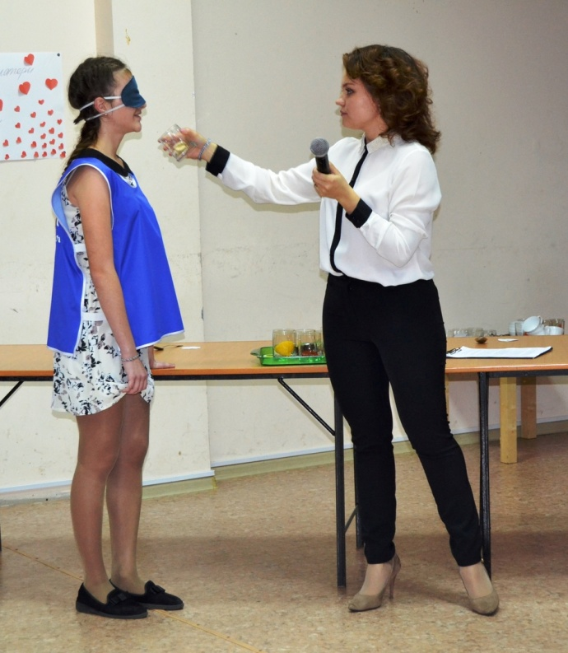
В кулинарном поединке приняли участие 5 семей, но никто не позабыл о торжественной части мероприятия. Во время выполнения творческих заданий участниками, гости наблюдали концертно-развлекательную программу: звучали прекрасные стихотворения о мамах и бабушках, интересные песни. Исполнялись шуточные частушки. В конце праздника участники «Кулинарного поединка» представили и продемонстрировали свои блюда, дети вручили подарки мамам и бабушкам, сделанные своими руками.

